Тесты (один правильный ответ)

- КЛАССИФИКАЦИЯ ВИРУСА БЕШЕНСТВА
- сем. Rabdoviridae, род Vesiculovirus
- сем. Flaviviridae, род Flavivirus
- сем. Filoviridae, род Filovivirus
- сем. Rabdoviridae, род Lyssavirus
- сем. Rabdoviridae, род Ephemerovirus
- ХАРАКТЕРНЫМ ДЛЯ ВИРУСА БЕШЕНСТВА ЯВЛЯЕТСЯ
- нейротропность
- висцеротропность
- онкогенность
- тератогенность
- гепатотропность
- ОТЛИЧИТЕЛЬНЫЙ ПРИЗНАК ФИКСИРОВАННОГО ВИРУСА БЕШЕНСТВА ОТ УЛИЧНОГО
- степень вирулентности для человека
- антигенное строение
- тип нуклеиновой кислоты
- тип симметрии
- динамика образования телец Бабеша-Негри
- ОСНОВНОЙ ПУТЬ ПЕРЕДАЧИ ПРИ БЕШЕНСТВЕ
- алиментарный
- трансмиссивный
- контактный (при укусе больным животным)
- воздушно-капельный
- трансплацентарный
- ПОСТИНФЕКЦИОННЫЙ ИММУНИТЕТ ПРИ БЕШЕНСТВЕ
- малонапряженный
- непродолжительный
- не изучен (100% летальность)
- пожизненный
- нестерильный
- ОСНОВА ВИРУСОСКОПИЧЕСКОГО МЕТОДА ЛАБОРАТОРНОЙ ДИАГНОСТИКИ БЕШЕНСТВА – ОПРЕДЕЛЕНИЕ
- элементарных телец Пашена
- элементарных телец Арогана
- телец Бабешена-Негри
- телец Гварниери
- телец Липшютца
- ВПЕРВЫЕ ВАКЦИНА ДЛЯ ПРОФИЛАКТИКИ БЕШЕНСТВА СОЗДАНА
- Р. Кохом
- В. Бабешом
- А. Негри
- Л. Пастером
- Й. Майстером
- КЛАССИФИКАЦИЯ ВИРУСА КЛЕЩЕВОГО ЭНЦЕФАЛИТА
- сем. Togaviridae, род Rublvirus
- сем. Picornaviridae, род Enterovirus
- род Ixodes
- сем. Flaviviridae, род Flavivirus
- сем. Bunyaviridae, род Hantavirus
- ВИРУС КЛЕЩЕВОГО ЭНЦЕФАЛИТА
- РНК-содержащий
- ДНК-содержащий
- имеет спиральный тип симметрии
- простой
- средний
- КЛЕЩЕВОЙ ЭНЦЕФАЛИТ - ИНФЕКЦИЯ
- антропонозная
- природно-очаговая
- особо опасная
- эндемичная только для сибирского региона
- оппортунистическая

- Проведите лабораторную диагностику клещевого энцефалита:

1.1 Учтите и оцените результаты ИФА для определения антигена ВКЭ в 1-й пробе крови больного с неврологическими симптомами, имеющего в анамнезе укус клеща (диагноз «клещевой энцефалит?»).

1.2 Учтите и оцените результаты ИФА для определения IgM к ВКЭ того же больного. Заполните протокол:

На основании полученных данных сделать вывод; заполнить бланк-направление и бланк-ответ из лаборатории ЛПУ (СПИД-центр, ЦГСЭН в крае и др.).

Цель | Метод | Результат | Вывод

Приложение №2
Медицинская документация
Форма № 204/у
Утв. МЗ СССР 04.10.80 № 1030

НАПРАВЛЕНИЕ №_______
на микробиологическое исследование

«_____»____________________2014 г. ____________час.__________мин.
дата и время взятия материала
В ______________________________________________________лабораторию

Вид исследования ___________________________________________________

Ф. И. О. ____________________________________________________Возраст__________________

Отделение ___________________________________________________________________________

Диагноз, дата заболевания______________________________________________________________

Показания к обследованию: больной, переболевший, реконвалесцент, бактерионоситель, контактный, профобследование (нужное подчеркнуть)

Материал: кровь, мокрота, кал, дуоденальное содержимое, пунктат, спинномозговая жидкость, раневое отделяемое, гной, выпот, секционный материал, мазок (подчеркнуть, вписать) ____________

Должность, фамилия, подпись лица, направляющего материал _______________________________
____________________________________________________________________________________
Медицинская документация
Форма № 239/у
Утв. МЗ СССР 04.10.80 № 1030

РЕЗУЛЬТАТ МИКРОБИОЛОГИЧЕСКОГО ИССЛЕДОВАНИЯ №______

«_____»____________________2014 г.
дата взятия биоматериала

Ф. И. О. ____________________________________________________Возраст__________________

Отделение ___________________________________________________________________________

При исследовании_____________________________________________________________________
указать материал и результат

АНТИБИОГРАММА
Ристомицин 1 2 3 Канамицин 1 2 3
Гентамицин 1 2 3 Бензилпенициллин 1 2 3
Доксициклин 1 2 3 Ампициллин 1 2 3
Эритромицин 1 2 3 Карбенициллин 1 2 3
Линкомицин 1 2 3 Ципрофлоксацин 1 2 3
Левомицетин 1 2 3 Оксациллин 1 2 3
Рифампицин 1 2 3 Цефалекцин 1 2 3
Фузидин 1 2 3 Олеандомицин 1 2 3

Условные обозначения: 1 - культура устойчива; 2 - умеренно устойчива; 3 – чувствительна
«_____»____________________2014 г. Подпись________________________
дата выдачи результата

- Проведите вирусологическое исследование с целью диагностики клещевого энцефалита:
  - Учтите и оцените результаты ЦП на культуре клеток ткани, зараженной секционным материалом больного с подозрением на КЭ.

КК – контроль культуры клеток
О- опыт

  - Учтите и оцените результаты РН на культуре клеток ткани с учетом по ЦП с культуральной жидкостью и диагностической сывороткой против ВКЭ.

КА – контроль антигена
КК – контроль культуры клеток
КС – контроль сыворотки
О- опыт

На основании полученных данных сделать вывод; заполнить, бланк-направление и бланк-ответ из вирусологической лаборатории ЦГСЭН в крае.

Приложение №2
Медицинская документация
Форма № 204/у
Утв. МЗ СССР 04.10.80 № 1030

НАПРАВЛЕНИЕ №_______
на микробиологическое исследование

«_____»____________________2014 г. ____________час.__________мин.
дата и время взятия материала
В ______________________________________________________лабораторию

Вид исследования ___________________________________________________

Ф. И. О. ____________________________________________________Возраст__________________

Отделение ___________________________________________________________________________

Диагноз, дата заболевания______________________________________________________________

Показания к обследованию: больной, переболевший, реконвалесцент, бактерионоситель, контактный, профобследование (нужное подчеркнуть)

Материал: кровь, мокрота, кал, дуоденальное содержимое, пунктат, спинномозговая жидкость, раневое отделяемое, гной, выпот, секционный материал, мазок (подчеркнуть, вписать) ____________

Должность, фамилия, подпись лица, направляющего материал _______________________________
____________________________________________________________________________________
Медицинская документация
Форма № 239/у
Утв. МЗ СССР 04.10.80 № 1030

РЕЗУЛЬТАТ МИКРОБИОЛОГИЧЕСКОГО ИССЛЕДОВАНИЯ №______

«_____»____________________2014 г.
дата взятия биоматериала

Ф. И. О. ____________________________________________________Возраст__________________

Отделение ___________________________________________________________________________

При исследовании_____________________________________________________________________
указать материал и результат

АНТИБИОГРАММА
Ристомицин 1 2 3 Канамицин 1 2 3
Гентамицин 1 2 3 Бензилпенициллин 1 2 3
Доксициклин 1 2 3 Ампициллин 1 2 3
Эритромицин 1 2 3 Карбенициллин 1 2 3
Линкомицин 1 2 3 Ципрофлоксацин 1 2 3
Левомицетин 1 2 3 Оксациллин 1 2 3
Рифампицин 1 2 3 Цефалекцин 1 2 3
Фузидин 1 2 3 Олеандомицин 1 2 3

Условные обозначения: 1 - культура устойчива; 2 - умеренно устойчива; 3 – чувствительна
«_____»____________________2014 г. Подпись________________________
дата выдачи результата

- Промикроскопируйте препарат из аммонова рога собаки для обнаружения телец Бабеша-Негри (окраска по Манну).

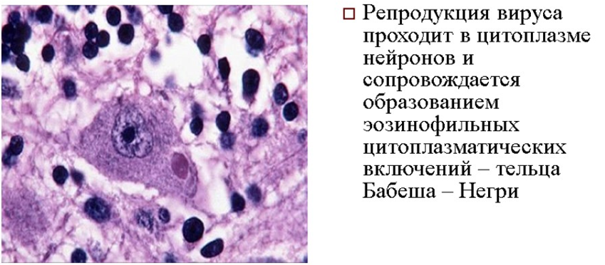

На основании полученных результатов сформулируйте вывод.

